新平县联合开展2021年“世界精神卫生日”

宣传活动

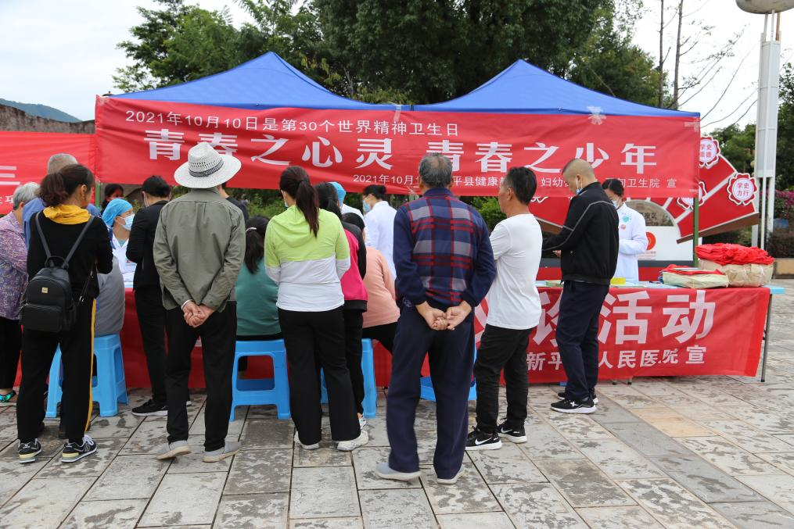为进一步加强精神卫生知识宣传教育，增强公众精神卫生知识，提高全社会对精神卫生工作的关注，为精神病患者回归社会创造良好的条件，呼吁社会各界要共同维护和促进心理健康。2021年10月11日，县妇幼保健院、县卫生健康局、县健康教育所、县人民医院、县中医医院、县疾病预防控制中心、平甸卫生院多部门联合在溪湖小镇开展“青春之心灵，青春之少年”为主题的第30个“世界精神卫生日”宣传、义诊活动。

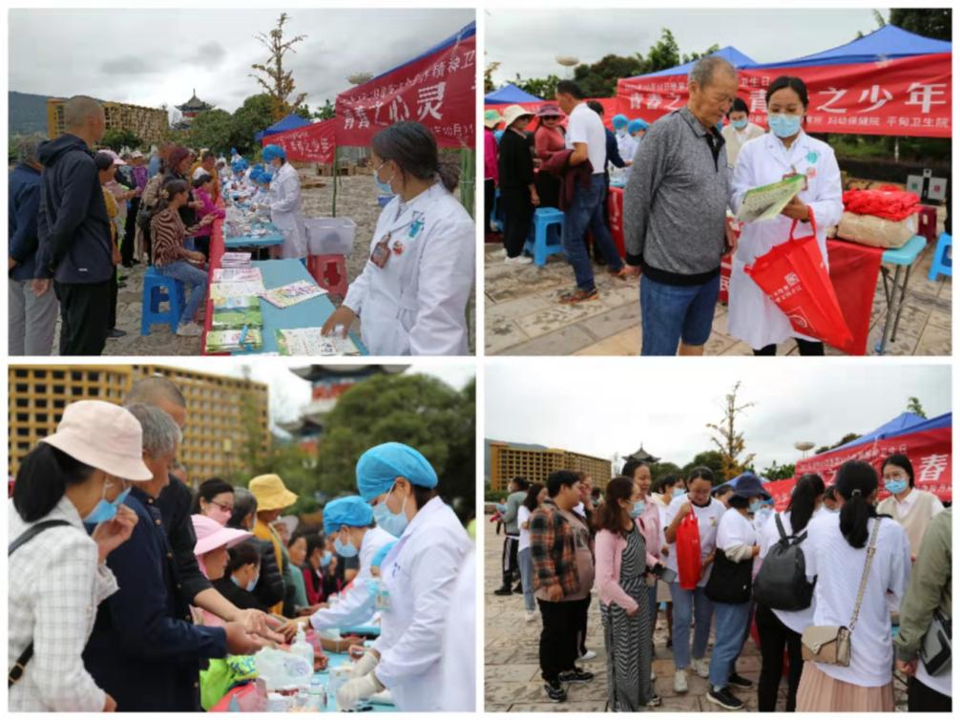活动宣传悬挂“青春之心灵，青春之少年”主题宣传标语横幅，发放“精神卫生宣传教育核心信息”、“重性精神疾病”、“孕前优生健康检查”、“0-6岁儿童健康保健”、“平衡膳食健康体重”、“三减三健全民行动”、“如何疗愈心理创伤”等宣传资料，宣传精神卫生工作政策，普及精神卫生知识，引导公众关注心理健康，预防精神疾病的发生，让公众走近精神疾病患者，了解精神卫生中心的服务内容，逐步消除社会歧视；县医院相关科室在现场义诊、免费测量血糖、血压。

本次活动提高了广大群众的精神卫生知识，增进了社会对精神疾病患者的理解，为形成理解、接纳、关爱精神障碍患者的社会氛围做出了推动，为保护和促进公众心理健康提供了助力。